Подготовила воспитатель
первой квалификационной категории
Находнева А.А.

Конспект НОД по математике во второй младшей группе «Весёлое путешествие!»
Цель: продолжать формировать элементарные математические представления.
Задачи:
- закрепить представление детей о геометрических фигурах,
- закрепить умение распознавать геометрические фигуры: круг, квадрат, треугольник, овал, прямоугольник,
- закрепить навыки счета в пределах 5,
- развивать умение находить признаки сходства и различия предметов,
- развивать внимание, память, речь, мышление, воображение, творческие способности,
- воспитывать отзывчивость и желание приходить на помощь.
Оборудование: геометрические фигуры разных цветов по количеству детей; игрушки, счётные палочки, картинка поезда и вагонов, цветная бумага, клей, подкладной лист, салфетки для аппликации.
Ход НОД:
Ребята, а вы любите путешествовать?
Сегодня мы отправимся в необычное путешествие, в гости к нашим игрушкам.
А на чём мы с вами можем поехать.
(На поезде, на машине)
Первая наша остановка. А здесь встречает нас наша куколка – Машенька. Ребятки, посмотрите, а у Машеньки есть красивая корзиночка. Посмотрим что в корзиночке.
Дети достают по одному предмету из корзинки и рассказывают стихи про геометрические фигуры.
Что это за фигура?
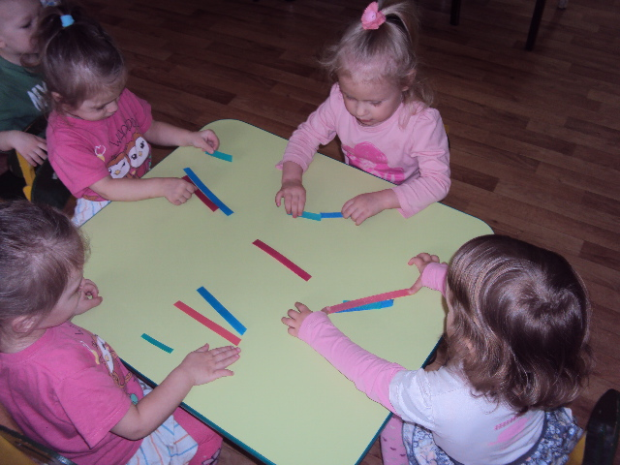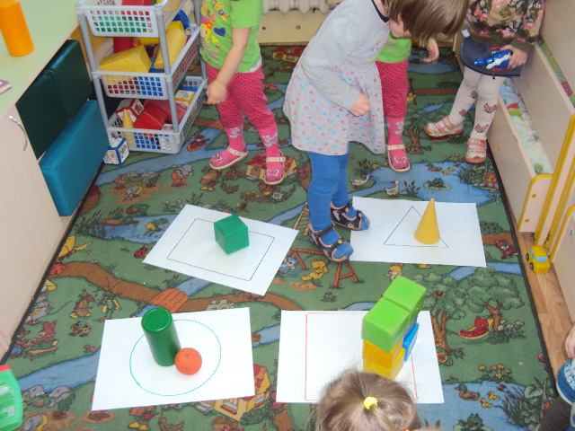

Треугольник
Треугольный треугольник
Угловатый своевольник.
Он похож на крышу дома
И на шапочку у гнома.
И на острый кончик стрелки,
И на ушки рыжей белки.
Угловатый очень с виду
Он похож на пирамиду!

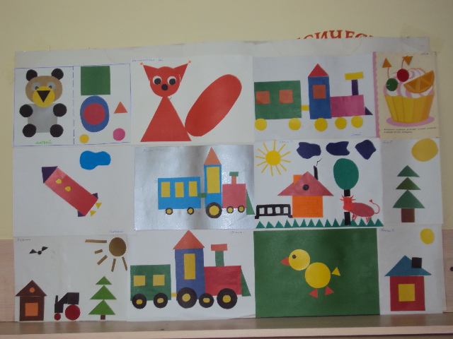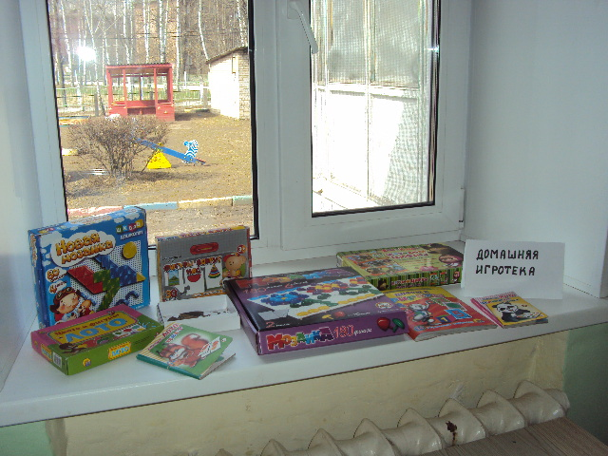

Круг
Круглый круг похож на мячик,
Он по небу солнцем скачет.
Круглый словно диск луны,
Как бабулины блины,
Как тарелка, как венок,
Как веселый колобок,
Как колеса, как колечки,
Как пирог из теплой печки!
Квадрат
Словно стол стоит квадрат.
Он гостям обычно рад.
Он квадратное печенье
Положил для угощенья.
Он - квадратная корзина
И квадратная картина.
Все четыре стороны
У квадратика равны.
Прямоугольник
Как окно прямоугольник,
Аккуратный, словно школьник.
Он похож дверь, на книжки,
И на ранец у мальчишки.
На автобус, на тетрадку,
На большую шоколадку.
На корыто поросенка
И на фантик у ребенка.
Овал
С высоты кружок упал.
Он теперь не круг – овал!
Он овальный, как жучок,
Он похож на кабачок,
На глаза и на картошку,
А еще похож на ложку,
На орех и на яйцо,
На овальное лицо!
Молодцы ребятки, вот сколько много предметов вы знаете. А как, одним словом можно назвать все эти предметы. (Геометрические фигуры)
Отправляемся дальше. Вторая наша остановка. А здесь нас встречает Мишка. Посмотрите, а у мишки тоже в лапках для нас красивая коробочка . Посмотрим что в ней. Ребятки что это такое . (Счётные палочки)
Слышите ребятки, мишка что то нам говорит. Он просит нас выложить из палочек квадрат. Дети выкладывают квадрат. Ребятки а скажите мне пожалуйста что есть у квадрата? (углы, стороны) А сколько сторон у квадрата? (Четыре). А углов у него сколько?. А сколько нам потребовалось палочек? ( Четыре).
А теперь мишка просит, чтоб мы с вами выложили треугольник. Ребятки, скажите пожалуйста сколько нам потребовалось палочек. А что есть у треугольника? А сколько их?
А теперь , мишка просит нас выложить круг. Мы можем из счётных палочек выложить круг? Я предлагаю вам нарисовать круг в воздухе. Ребятки, скажите пожалуйста, а что бывает круглым? ( солнышко, колесо , блины у бабушки, тарелка, мяч).
А мишка мне подсказывает, что вы наверно любите играть. Давайте мы с вами поиграем в игру «Кто быстрее соберёт фигурки»
На полу разложены геометрические фигурки . Воспитатель предлагает детям собрать определённую фигурку одного цвета. Потом дети по очереди считают, сколько фигур у каждого.
Физминутка.
Девочки мальчики: хлоп-хлоп-хлоп.
Прыгают, как мячики: прыг-скок-скок.
Глазками моргают ритмичное зажмуривание глаз),
После отдыхают (приседание, руки свободные).
Отправляемся дальше. А здесь нас встречает зайка. Ой, почему то зайка грустный. Спросим почему он грустный. Зайка заблудился и потерял своих друзей зайчат. Ребятки поможем зайке. Сделаем для него новых друзей зайчат. Проходите за стол. Вспоминаем правила . Что нужно сделать перед работой? ( Закатать рукава). Что лежит у вас на столе? Геометрические фигурки, клей кисточки, салфетки. Посмотрите, пожалуйста, я вам покажу как надо правильно делать зайку. Воспитатель показывает. Дети выполняют.
Ребятки посмотрите, какие весёлые зайчики нас получились. Покажем их нашим гостям. Чтобы нашему зайке было весело, мы с вами посадим зайчат всех вместе в весёлый паровозик.
Наше путешествие заканчивается. Где мы сегодня с вами были . В гостях у игрушек. А что мы там делали. Стихи читали, считали, играли, выкладывали фигуры геометрические, клеили. Вам понравилось путешествовать?
На этом наше путешествие подошло к концу. Садитесь в наш весёлый паровозик и мы с вами отправляемся снова в наш детский сад, в нашу группу.

